Bài tập 1:

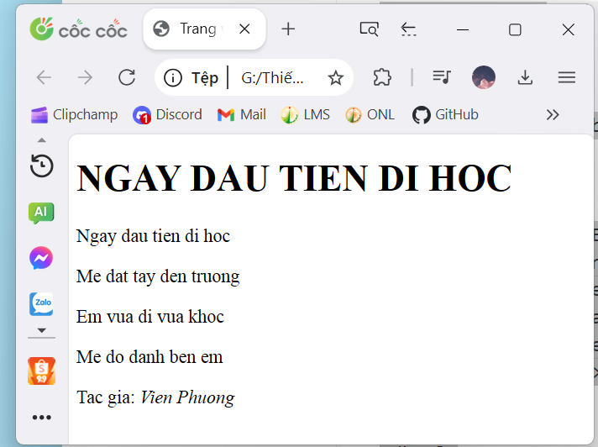

Bài tập 2,3:

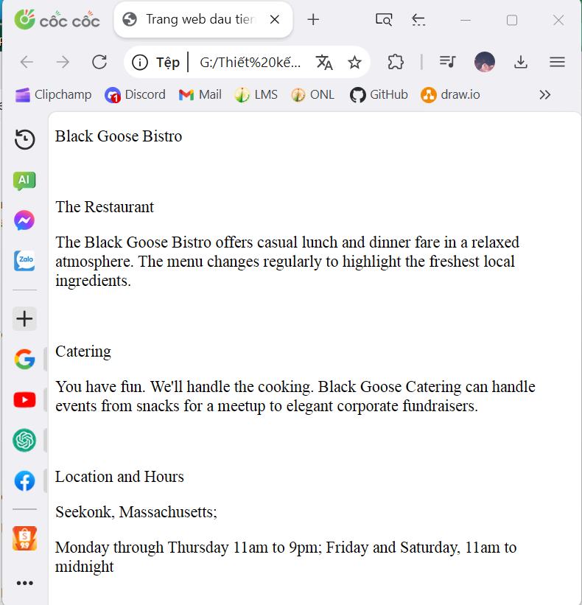

Bài tập 4:

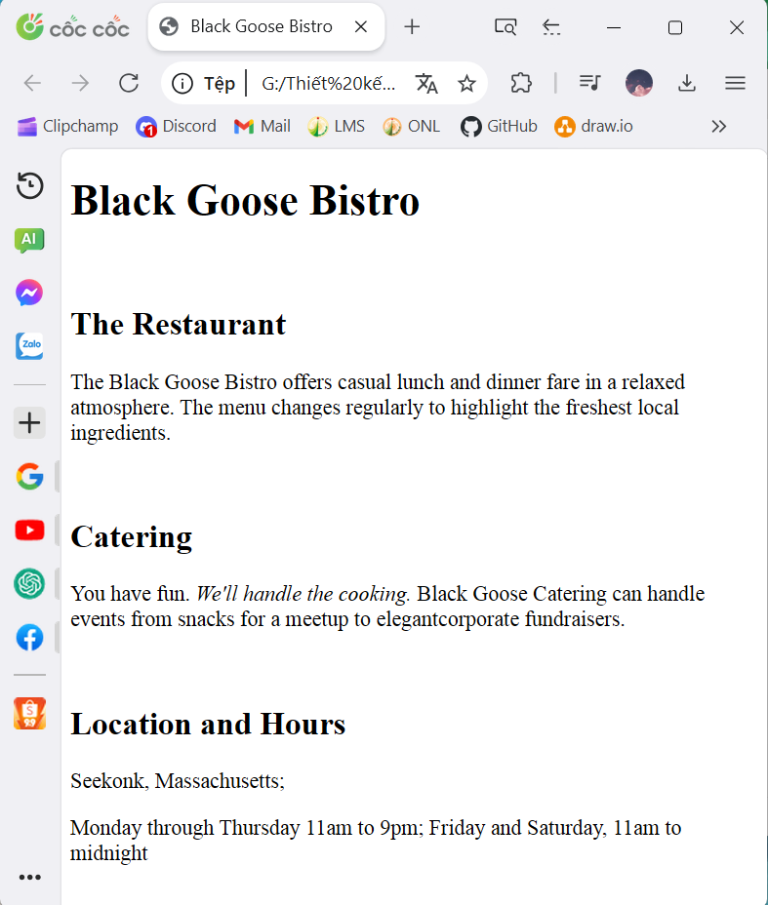

Câu 1. A static web page (sometimes called a flat page or a stationary page) is a web page that is delivered to the user's web browser exactly as stored, in contrast to __________ which are generated by a web application.

A. dynamic web pages

Câu hỏi 2. Một phần tử HTML (thông thường) gồm các thành phần sau:

C. thẻ mở, nội dung, thẻ đóng

Câu hỏi 3. Cấu trúc cơ bản của một tài liệu HTML gồm:

A. Phần khai báo (doctype), phần tử html, phần tử head, phần tử title, phần tử body

Câu hỏi 4. Phát biểu nào sau đây là hợp lý:

A. HTML tạo ra cấu trúc và ngữ nghĩa cho phần nội dung trang web

Câu hỏi 5. Phát biểu nào đúng khi nói về “<!DOCTYPE html>”?

B. Là một khai báo trong tài liệu HTML